Алея для дзіцяці
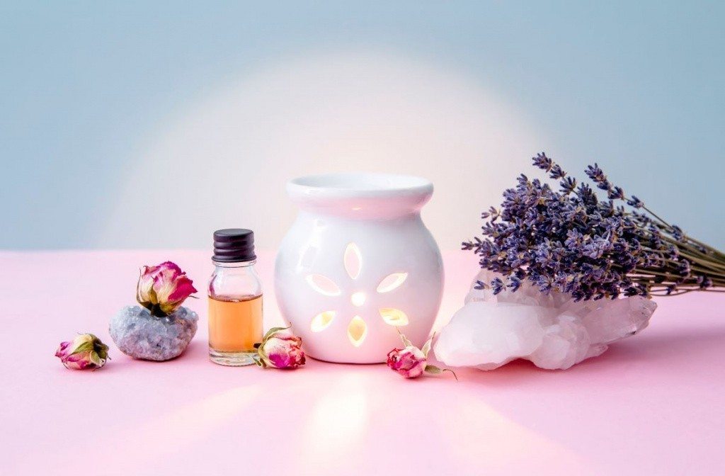
Ці бяспечныя эфірныя алея ўвогуле для дзяцей. Адказ - так, але з некаторымі агаворкамі.
Калі і з чаго пачынаць?
Знаёміць дзіця з эфірнымі алеямі можна з пялёнак, але не раней, чым праз 30 дзён пасля нараджэння. Да 3 месяцаў дазволена выкарыстоўваць лаванду, міру, рамонак, фенхель і ружу. Затым, па меры сталення малога, можна дадаць такія эфірныя маслы, як бергамот, апельсін, сандал, пачулі. Алей піхты і эўкаліпт не варта выкарыстоўваць раней за двухгоддзе дзіцяці.
У малодшым школьным узросце можна выкарыстоўваць і спалучаць тыя ж маслы, што і для дарослых, толькі з меншай дазоўкай. Пачынальна з 12-14 гадоў сродкі і склады дазволена ўжываць у тых жа колькасцях, што і старэйшаму пакаленню.
Эфірныя маслы, супрацьпаказаныя маленькім дзецям:
• мацярдушка;
- карыца;
• герань;
- Размарын;
- Камфара.
Для вонкавага прымянення
Добра падыходзяць алей-аснова сланечнікавы, аліўкавы, абрыкосавы, міндальны, жажаба, зародкаў пшаніцы, шыпшынніка, календулы. Дазавання рэгулюецца ў залежнасці ад узросту:
• 1-2 кроплі - дзецям да паўгода;
• 3 кроплі - з 1 года да 2 гадоў;
• 5 кропель - з 2 да 6 гадоў.
Ад абапрэласцяў і потніцы
Дадайце 1 кроплю алею рамонка або ружы ў 30 кропель алею-асновы.
Ад сінякоў і ранак
Праходзяць хутчэй, калі зрабіць кампрэс з лаванды. Развядзіце некалькі кропель у базавым алеі або ў 1 ч. л. мёда і шклянцы вады.
Для добрага сну
Дадайце ў дыфузар па 1 кроплі алеяў дзікага апельсіна, лаванды і ладану.
Дапаможа таксама сеанс расслабляльнай ванны. Развядзіце крыху алею лаванды або шалвеі ў малацэ, вяршках або ёгурце.
Важна
Тэмпература вады ў ванне не павінна перавышаць 38 °С. Інакш замест адпачынку дзіця стоміцца.
Ад падвышанай узбудлівасці
Сцішваюць эфірныя алеі ружы, рамонкі, ладану, аніса, апельсіна.
Цікава
У Старажытным Егіпце да адзення падшывалі мяшочкі з высушанай травой і кветкамі, якія дапамагалі выратавацца ад укусаў насякомых і перашкаджалі заражэнню інфекцыямі.
Пры катары і прастудзе
Дапамагае араматызацыя пакоя з дапамогай эфірнага алею піхты, эўкаліпта, бергамота, лаванды.
Пры праблемах са страваваннем
З неспакойным страўнікам дапаможа зладзіцца алей фенхеля і рамонкі. Дадайце некалькі кропель у ванначку або зрабіце далікатны масаж, лёгенька расціраючы жывоцік па гадзіннікавай стрэлцы.
Важна
Інгаляцыі з эфірнымі алеямі можна рабіць толькі дзецям старэйшага школьнага ўзросту.
Прыкметы алергіі на эфірны алей:
• галавакружэнне;
• млоснасць;
- Кашаль;
- слёзацёк і пачырваненне вачэй;
- Пачырваненне скуры, сып, сверб.
Перш чым выкарыстоўваць эфірныя алеі, неабходна пракансультавацца з які лечыць лекарам дзіцяці.
УАЗ «Дзятлаўская ЦРБ» лекар педыятр Тыць В.А.

